Barnehager kan søke om lavterskeltilbud som innebærer at de får rask og relevant hjelp fra PPS (Pedagogisk psykologisk senter) om spørsmål som gjelder barns utvikling.

**Mål;**

Øke kompetansen til de ansatte gjennom veiledning på systemnivå om grupper av barn eller enkeltbarn.

**Hensikt;**

Lavterskel er til for å gi tidlig hjelp, for å forhåpentligvis forebygge større utfordringer i fremtiden. Dersom barn og personale får økt kompetanse og hjelp tidlig, kan det bidra til at personalet og foresatte bedre kan tilrettelegge for barnet, som igjen gjør at utfordringen også trolig går seg til tidligere.

**Gjennomføring;**

Barnehagelærer innhenter foresattes samtykke før søknad om lavterskeltilbud. Deretter fylles skjema ut med informasjon om barnet, hva problemstillingen går ut på, hvilke tiltak som allerede har blitt testet ut og hva personalet ønsker mer kunnskap om og veiledning på.

Om PPS vurderer at det er hensiktsmessig med veiledning i dette tilfellet, tar de kontakt med barnehagen for observasjon av barnet, og samtale med pedagogen. Hva som skal observeres avtales i forkant, og tilpasses gjerne etter hva problemstillingen er.

Representanter fra PPS med fagkompetanse knyttet til problemstillingen kommer til barnehagen for observasjon.

I etterkant av observasjon gjennomføres samtale mellom PPS og pedagog på avdelingen, her diskuteres eventuelle tiltak og veiledning. PPS referatfører og referat arkiveres i barnemappen i Elements.

I etterkant av tiltak og veiledning gjøres det en evaluering om tiltak har en effekt eller om barnet må henvises til PPT for tettere oppfølging og tilrettelegging.

PPT hjelper skoler og barnehager med å tilrettelegge for at barn, elever og voksne med behov for særskilt tilrettelegging får et inkluderende, likeverdig og tilpasset tilbud.

PPT kan bistå i kompetanse- og organisasjonsutvikling, og gjør sakkyndige vurderinger av barn og elevers særlige behov [Pedagogisk-psykologisk tjeneste PPT](https://www.bergen.kommune.no/innbyggerhjelpen/barnehage-og-skole/barnehage/spesialpedagogisk-hjelp/pedagogisk-psykologisk-tjeneste-ppt)

Det er viktig å presisere (for foresatte) at lavterskel er et LAVterskeltilbud. Det trenger ikke være noen mistanke om noe alvorlig, eller en diagnose (som vi i barnehagen i utgangspunktet ikke skal ha noe formening om) for å henvende seg til dem.

Videre følger bilder av skjema som skal utfylles og sendes til PPS.

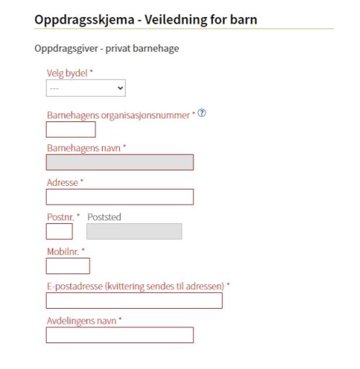

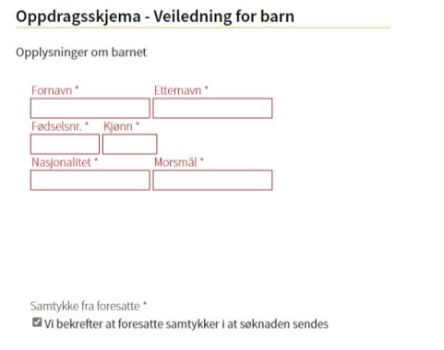

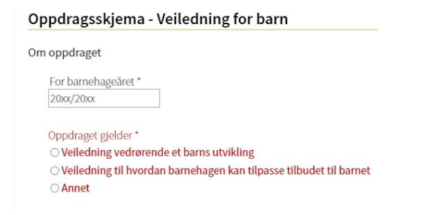

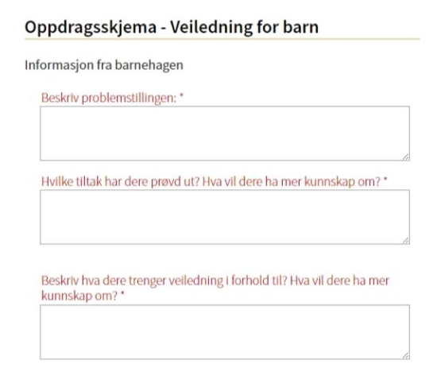

Referanser

Interne referanser

|  |  |
| --- | --- |
|  |  |

Eksterne referanser

|  |
| --- |
|  |